Консультация для родителей
«Как обезопасить себя и ребенка от укуса клещей»

Уважаемые родители!
Как бы печально это не звучало, в несчастных случаях с детьми всегда виноват взрослый!!!
В первые теплые весенние деньки, после долгих и холодных зимних дней и отсутствия солнца, нам очень хочется всей семьей куда-нибудь отправиться на природу. Что же за опасность таит в себе весенняя природа пробуждающаяся от сна? Все было бы хорошо, но посещение леса весной и в начале лета связано с высоким риском быть укушенным клещом.
Когда появляются клещи
Уже в апреле — мае в больницу обращаются пациенты с укусами клещей. Поскольку именно в этот период они появляются на поверхности почвы. Как правило клещи чаще всего обитают на ветках или в траве, при приближении животного или человека они цепляются к нему своими лапками с коготками, и двигаются по своей жертве пока не найдут открытый участок тела. Слюна клеща содержит обезболивающие вещество из за которого мы и не чувствуем укус, и длительное время не замечаем его. Вместе со слюной зараженных клещей в кровь попадает вирус клещевого инцефалита или боролеоза.
Как защитить себя от клещей
Лучший способ защитить себя и семью от клещей – это своевременно сделать прививки от клещевого инцефалита, на далеко не все согласны на такие меры! Тогда нужно соблюдать ряд правил, что бы обезопасить себя и семью от укуса клещей.
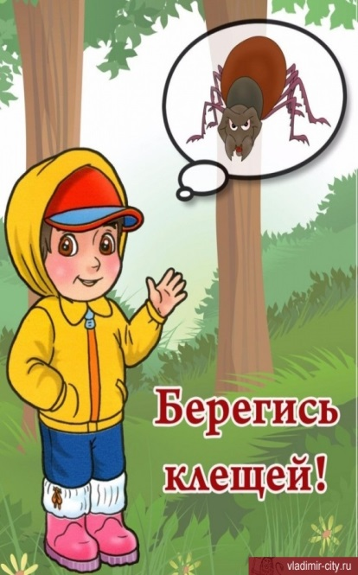
1. Во время ходьбы по лесу не срывайте веток, этим действием вы стряхиваете на себя клещей.
2. Ноги должны быть полностью закрыты, и штаны заправлены в носки.
3. Голова должна быть закрыта головным убором.
4. После похода по лесу нужно снять с себя всю одежду и нижнее белье, осмотреть тело.
Что делать при укусе клеща
1. Не пытайтесь вытащить клеща самостоятельно! Срочно обратитесь в поликлинику.
2. Если нет возможности обратиться за медицинской помощью, то следует:
а) удалить клеща с помощью шприца, пинцета, ручки- лассо или клещ-отвертки (продаются в ветмагазинах);
б) поместить клеща в плотный флакон;
в) место укуса обработать перекисью водорода или йодом;
г) обратиться в пункт серопрофилактики.
Что делать нельзя
1. Брать клеща голыми руками, раздавливать!
2. Делать резкие движения- часть клеща может остаться в теле, это может вызвать воспалительную реакцию!
3. Обрабатывать клеща маслом или спиртом - клещ может задохнуться и останется в коже!
4. Прокалывать иглой, когда он напьется крови!

Как ходим по лес
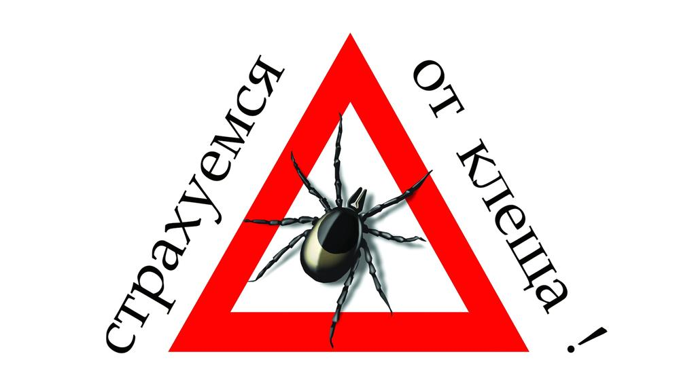
1. Используем репеллент- защитные средства отпугивания. Важно: убедитесь что на флаконе значится не просто «от насекомых», а именно «против клещей» (они не насекомые, а животные!);
2. Не садимся и не ложимся на траву;
3. Каждые несколько часов осматриваем одежду, волосы и тело;
4. Делаем остановки в сухих сосновых лесах или на песчаных почвах.
Будьте внимательны и осторожны!

